宁波市2011年高一化学竞赛试题
考生须知：
1．全卷分试题和答题卷两部分。试题共有六大题，27小题。满分120分，考试时间120分钟。
2．本卷答案必须做在答题卷相应位置上，做在试题卷上无效，考后只交答题卷。必须在答题卷上写明县（市）、学校、姓名、准考证号，字迹清楚。
H  1.008 | 相对原子质量 |  |  |  |  |  |  |  |  |  |  |  |  |  |  |  | He  4.003
Li  6.941 | Be  9.012 |  |  |  |  |  |  |  |  |  |  | B  10.81 | C  12.01 | N  14.01 | O  16.00 | F  19.00 | Ne  20.18
Na  22.99 | Mg  24.31 |  |  |  |  |  |  |  |  |  |  | Al  26.98 | Si  28.09 | P  30.97 | S  32.07 | Cl  35.45 | Ar  39.95
K  39.10 | Ca  40.08 | Sc  44.96 | Ti  47.88 | V  50.94 | Cr  52.00 | Mn  54.94 | Fe  55.85 | Co  58.93 | Ni  58.69 | Cu  63.55 | Zn  63.39 | Ga  69.72 | Ge  72.61 | As  74.92 | Se  78.96 | Br  79.90 | Kr  83.80
Rb  85.47 | Sr  87.62 | Y  88.91 | Zr  91.22 | Nb  92.91 | Mo  95.94 | Tc  [98] | Ru  101.1 | Rh  102.9 | Pd  106.4 | Ag  107.9 | Cd  112.4 | In  114.8 | Sn  118.7 | Sb  121.8 | Te  127.6 | I  126.9 | Xe  131.3
Cs  132.9 | Ba  137.3 | La-Lu | Hf  178.5 | Ta  180.9 | W  183.8 | Re  186.2 | Os  190.2 | Ir  192.2 | Pt  195.1 | Au  197.0 | Hg  200.6 | Tl  204.4 | Pb  207.2 | Bi  209.0 | Po  [210] | At  [210] | Rn  [222]
Fr  [223] | Ra  [226] | Ac-La
第Ⅰ卷（选择题，共44分）
一、选择题(本题包括10小题，每小题2分，共20分。每小题只有一个选项符合题意。)
1．2011年是联合国确定的“国际化学年”， 也是居里夫人获得诺贝尔化学奖100周年。我国是世界化学大国，是世界四大文明古国之一，在化学史上有过极其辉煌的业绩，以下在世界上发明和应用得比较早的是
①冶金 ②陶瓷 ③酿造 ④造纸 ⑤火药
A．①②④ B．④⑤ C．①③④ D．①②③④⑤
2．浙江即将实施“一核、两翼、三圈、九区、多岛”为空间布局的“海洋强国战略”和“东部地区率先发展战略”。下列说法不正确的是
A．大力发展火力发电，解决浙江电力紧张问题，有利于发展节能减排、低碳经济
B．从海带中提取碘单质的过程涉及氧化还原反应
C．海洋经济专属区的资源开发可获得Na、Mg 、K等金属
D．可大力发展氯碱工业，建成氯碱、造纸、肥皂、玻璃、高纯硅等“资源－产品－再生资源”的产业链，走循环经济道路。
3．根据国际原子能机构2011年4月9日在北京发布的最新消息，由于受日本地震的影响，浙江芥菜、北京莴笋叶、山东和湖南的菠菜抽检中发现了极微量的放射性核素碘-131，但不会影响公众健康。下列有关碘元素的说法正确的是
A．碘遇淀粉变蓝色这一现象发生了化学变化 B. 质子数为53的碘-131的质量数为184
C．碘盐中碘元素存在的形态是化合态（KI） D. 碘-131的化学元素符号为 I
4. 用示意图或图示的方法能够直观形象地将化学知识传授给学生，下列示意图正确的是

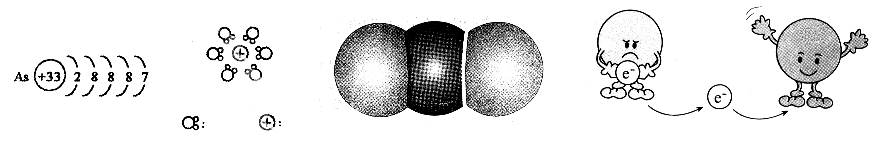
砷原子结构示意简图
水合钠离子示意简图
CO₂分子示意图
氧化还原反应与电子转移关系的示意图
水分子
钠离子
氧化剂
还原剂
A
B
C
D
5．你认为下列数据可信的是
A．某溶液中溶质的质量分数超过100% B．某常见气体的密度为1.8g/cm³
C．某澄清石灰水的浓度是3.0mol/L D．某元素的原子半径是0.160nm
6．如限定使用以下的物质：钾盐、钠盐、铵盐、钡盐、盐酸、硝酸、醋酸、稀硫酸。那么符合离子方程式：2H⁺＋═SO₂↑＋H₂O的化学反应式共有
A．8个 B．9个 C．12个 D．15个
7. 已知：⑴Al(OH)₃的电离方程式为：AlO₂－+H＋+H₂OAl(OH)₃Al^{3＋}+3OH－；⑵无水AlCl₃晶体的沸点为182.9℃，溶于水的电离方程式为：AlCl₃＝Al^{3＋}＋3Cl－；⑶PbSO₄难溶于水，易溶于醋酸钠溶液，反应的化学方程式为：PbSO₄＋2CH₃COONa＝Na₂SO₄＋(CH₃COO)₂Pb。下列关于Al(OH)₃、AlCl₃和(CH₃COO)₂Pb的说法中正确的是
A．均为强电解质 B．均为弱电解质 C．均为离子化合物 D．均为共价化合物
8．有关下图及实验的描述正确的是
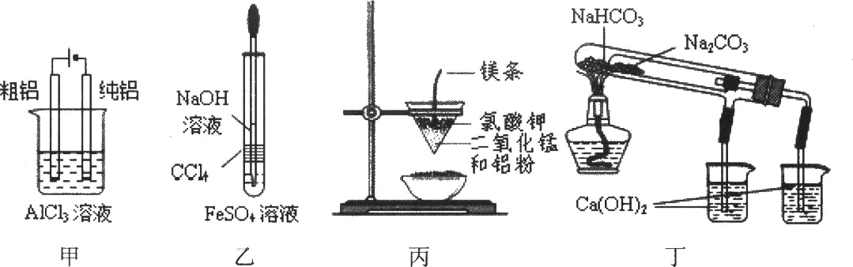
A．用甲图装置电解精炼铝
B．用乙图装置制备Fe(OH)₂
C．丙图装置可制得金属锰，用同样的装置可制得金属铬
D．丁图验证NaHCO₃和Na₂CO₃热稳定性
9. 用N_{A}表示阿伏加德罗常数的值。下列叙述正确的是
A．标准状况下2.24L氯气通入水中，电子转移数为0.1N_{A}
B．6.8g熔融的KHSO₄中含有0.1N_{a}个阳离子
C．CO和N₂为等电子体，22.4L的CO气体与N_{A} 个N₂所含的电子数相等
D．0.6 g CaCO₃与Mg₃N₂的混合物中所含质子数为0.3N_{A}

10．下列反应中，相关示意图像错误的是
$$K=\frac{0\text{.}6\text{mol}×0\text{.}6\text{mol}}{2\text{.}4\text{mol}×0\text{.}\text{15}\text{mol}}=1$$ | $$\frac{x^{2}}{(3−x)(4\text{.}5−x)}=1$$ | $$ω(\text{CO})=\frac{1\text{.}8\text{mol}}{3\text{mol}}=\text{60}\text{\%}$$ | $$m({\text{BaTiO}}_{3})=\frac{(\text{137}\text{.}3+\text{47}\text{.}\text{87}+\text{16}\text{.}\text{00}×3)\text{g/mol}}{6\text{.}\text{02}×{\text{10}}^{\text{23}}\text{/mol}}=3\text{.}\text{87}×{\text{10}}^{−\text{22}}g$$
将二氧化硫通入到一定量氯水中 | 将氨水滴入到一定量氯化铝溶液中 | 将铜粉加入到一定量浓硝酸中 | 将铁粉加入到一定量氯化铁溶液中
A | B | C | D
二、选择题(本题包括8小题，每小题3分，共24分。每小题可能有1或2个选项符合题意，若有2个正确选项，只选1个且正确得2分，多选、错选不得分。)
11. 下列叙述不正确或不够严谨的是
A．将铜片放入浓硫酸中，无明显实验现象，说明铜在冷的浓硫酸中发生钝化
B．有化学键断裂的变化不一定是化学变化
C．IA族元素形成的单质的熔点随原子序数的递增而降低
D．无色透明溶液一定不是水
12．M、N为含X元素的常见化合物，它们之间有如下图的转化关系。
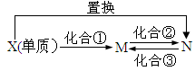
下列说法正确的是
A．X可以是S或Cu元素
B．化合②③的反应可以是非氧化还原反应
C．若X为C元素，则该转化关系中X单质发生的置换反应可以是2C+SiO₂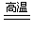Si+2CO
D．若X为Fe元素，则M的H₂¹⁸O溶液中加入固体Na₂O₂的反应为：
4Fe³⁺+6H₂¹⁸O+6Na₂O₂=4Fe(OH)₃↓+12Na⁺+3¹⁸O₂↑
13．下列反应的离子方程式正确的是
A．Fe₂O₃溶于过量的氢碘酸中：Fe₂O₃＋6H⁺＝2Fe³⁺＋3H₂O
B．向NaAlO₂ 溶液中通入过量CO₂： AlO₂－＋CO₂＋2H₂O ＝ Al(OH)₃↓＋ HCO₃－
C．向漂白粉溶液中通入SO₂气体：Ca²⁺＋2C1O－＋SO₂ ＋H₂O＝ CaSO₃↓＋2HC1O
D．向Fe(NO₃)₂溶液中加入稀硝酸：3Fe²⁺ ＋4H⁺＋NO₃－==3Fe³⁺＋NO↑＋2H₂O
14．某些盐在溶液中结晶时，析出的晶体是结晶水合物。下表记录了t℃的4份相同的硫酸铜溶液中加入的无水硫酸铜的质量以及析出的硫酸铜晶体（CuSO₄·5H₂O）的质量（温度维持不变）的实验数据
硫酸铜 | Ⅰ | Ⅱ | Ⅲ | Ⅳ
加入的无水硫酸铜（g） | 2.5 | 4.0 | 6.0 | 8.0
析出的硫酸铜晶体（g） | 0.10 | 2.8 | 6.4 | 10.0
当加入4.6g无水硫酸铜时，析出硫酸铜晶体的质量为
A．3.42g B．3.88g C．6.82g D．2.56g

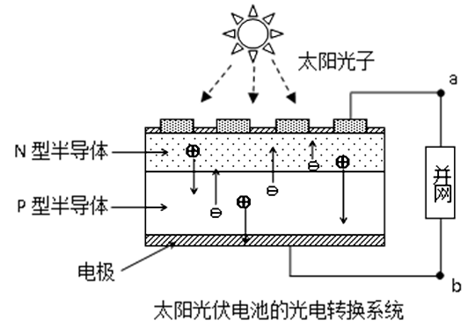
15．世博会中国馆、主题馆等建筑使用光伏并网发电，总功率达4兆瓦，是历届世博会之最。通过并网，上海市使用半导体照明（LED）。已知发出白光的LED是由GaN芯片和钇铝石榴石（YAG，化学式：Y₃Al₅O₁₂）芯片封装在一起做成的。下列有关叙述正确的是
A．光伏电池是将太阳能直接转变为电能
B．图中N型半导体为正极，P型半导体为负极
C．电流从a流向b D．LED中的Ga和Y都显＋3价
16．右图中曲线表示原子序数在前20号中的某些元素的原子序数 （按递增顺序连续排列）和单质沸点的关系，其中A点表示的元素是
A．Si B．Al C．F D．S

17．当向蓝色的CuSO₄溶液中逐滴加入氨水时，观察到首先生成蓝色沉淀，而后沉淀逐渐溶解成深蓝色溶液，向深蓝色溶液中通入SO₂气体，又生成了白色沉淀，将白色沉淀加入稀硫酸中，又生成了红色粉末状固体和SO₂，同时溶液呈蓝色。根据实验现象分析推测，下列描述正确的有
A．蓝色沉淀为Cu(OH)₂，深蓝色溶液中所含Cu^{2＋}浓度较大
B．白色沉淀为＋2价铜的某种亚硫酸盐，溶于H₂SO₄发生复分解
C．白色沉淀为＋1价铜的某种亚硫酸盐，在酸性条件下发生了自身的氧化还原反应
D．反应过程中消耗的SO₂与生成的SO₂的物质的量相等
18．某探究小组用KMnO₄酸性溶液与草酸（H₂C₂O₄）溶液反应过程中溶液紫色消失快慢的方法，研究影响反应速率的因素。实验条件作如下限定：所用酸性KMnO₄溶液的浓度可选择0.01 mol·L^{－1}、0.001 mol·L^{－1}，催化剂的用量为0.5 g、实验温度为 298 K，每次实验KMnO₄酸性溶液的用量均为4 mL，H₂C₂O₄溶液（0.1 mol·L⁻¹）的用量均为2 mL。
实验编号 | 溶液褪色所需时间 t / min
实验编号 | 第1次 | 第2次 | 第3次
Ⅰ | 14 | 13 | 11
Ⅱ | 6 | 7 | 7

某同学对两种不同浓度的酸性KMnO₄溶液进行实验（其它条件相同），测得如图实验数据（从混合振荡均匀开始计时）：则实验Ⅱ中用KMnO₄的浓度变化来表示的平均反应速率为（忽略混合前后溶液的体积变化）。
A. 1.0×10^{－4}mol·L^{－1}·min^{－1} B. 1.0×10^{－3}mol·L^{－1}·min^{－1}
C. 1.5×10^{－4}mol·L^{－1}·min^{－1} D. 无法计算

第Ⅱ卷（非选择题，共76分）
三、(本题包括2小题，共22分)
19．（8分）（1）实验室里一些看似简单的基本操作往往需要方法或技巧，下表中A栏列出操作的要求或目的，请在对应B栏中填上相应的操作方法或技巧：
序号 | A | B
① | 用滴管从试剂瓶中吸取液体
② | 为使加热的蒸发皿里的液体不溅出
③ | 往大试管里加入颗粒状锌
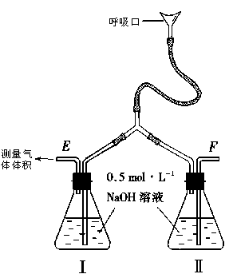
（2）为了测定人体新陈代谢呼出气体中CO₂的体积分数，该课外小组设计了如图的实验装置（实验时只用嘴吸气和呼气）。实验过程中应该测定的物理量有（可不填满）：
①______________；②______________；
③_____________；④____________；⑤_____________；
20．（14分）善于提出问题、探究问题和解决问题是学好化学的重要的方法。某同学在学习铁及其化合物知识时提出了下列问题：
问题1：铁为何称为黑色金属？
问题2：经查证，氧化性：Fe₂O₃>Fe₃O₄ >FeO，用CO还原氧化铁得到的黑色固体一定是单质铁吗？有没有生成Fe₃O₄或FeO的可能？
（1）对于问题1，同学们上网查寻，有两种解释：
A．因为在铁表面上有黑色的铁的氧化物，所以叫黑色金属。
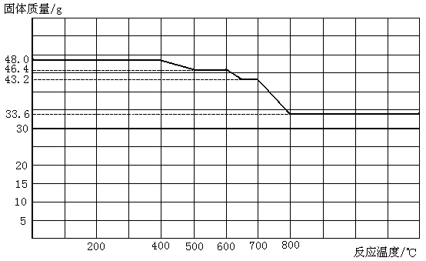
B．因为铁的粉末为黑色，铁的氧化物也均为黑色，所以叫黑色金属。
① 你认为正确的说法是 。
② 有一黑色粉末，可能是铁粉、Fe₃O₄粉末、FeO粉末中的一种，请你设计一种实验方案进行检验

（2）对于问题2，同学们参观了某钢铁厂，获得了用SDTQ热分析仪对CO与Fe₂O₃进行热反应的有关数据，绘制成固体质量与反应温度的关系曲线图如上图，
①根据图像分析，反应温度500-600℃时残留固体的成分是 。
②写出固体质量由43.2g变为33.6g时的化学方程式 。
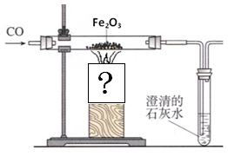
③已知：酒精灯火焰温度为600℃左右，酒精喷灯火焰温度高于800℃。钢铁厂有含铁、Fe₂O₃、Fe₃O₄ 、FeO的混合粉末，某同学为了帮助钢铁厂测定其含铁元素的质量分数，称取m₁g样品，设计了右图实验装置进行实验，当铁的氧化物全部还原为铁时，在CO的保护下冷却，称得残留固体的质量为m₂g。实验时应选择 灯加热，判断铁的氧化物全部还原为铁的方法是 。该装置还有没有缺陷？如果有，请提出改进意见 （如没有，该空不填）。
四、(本题包括3小题，共24分)
21．（4分）下面是唐朝刘禹锡描写沙里淘金的一首诗，其中有的诗句可能包含了某一化学实验现象或化学过程，请在这样的诗句后面写出相应的文字。
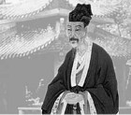
刘禹锡
日照澄洲江雾开，现象__________________________________
淘金女伴满江隈。
美人首饰王侯印，
尽是沙中浪底来。方法_________________________________。
22．（8分）维持生命的能量来自太阳，太阳发出的热量一小部分到达地球，地球表面的大气层，就像毯子一样保护着地球，使它不会像真空的世界那样有极端的温差变化。大气层的作用就像温室一样，因此有了“温室效应”一词。温室效应在20世纪越来越显著，报刊杂志上常说，二氧化碳排放量增加，是20世纪气温上升的主要原因。甲同学对地球大气层的平均温度和二氧化碳排放之间的可能关系很感兴趣，他在图书馆找到下面两幅曲线图：
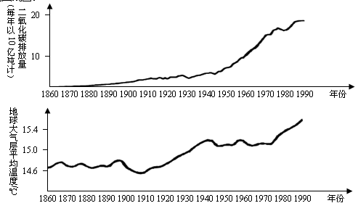

甲同学从图中得出结论：地球大气层平均温度的上升，是由二氧化碳排放增加而引起的。
（1）曲线图中支持甲同学结论的证据是_________________________________________。
（2）乙同学不同意甲的结论，他比较两张图表后认为图线的某些地方并不支持甲的结论。请举出两个不支持的例子：_______________________________________________。
（3）丙同学认为仅从甲收集的数据根本不足以下结论。他认为还有其他因素也会影响大气层温度，如（举两例）______________________________________________。所以丙同学认为必须满足____________________才能肯定二氧化碳排放和大气层温度上升之间有因果关系。
23．（12分）2010年浙江省高考理综化学卷第25题，考查了汽车安全气囊中的化学物质成分，其中一种是叠氮化钠，化学式为NaN₃，属盐类物质。HN₃H⁺+ N₃—，N₃—可称为类卤离子。回答下列问题：
（1）HN₃的化学名称为 ；N₃—与中学课本中学过的一种常见气体分子互为等电子体（等电子体结构相似），写出N₃—的空间构型_______，结构式为________。
（2）酸性HN₃______（填“>”或“<” ）HX（卤化氢）；热稳定性HN₃____HX（填“>”或“<” ）。
（3）HN₃与硝酸银溶液作用，可得一种不溶于水的白色固体，该固体加热时，会发生爆炸。写出该白色固体加热爆炸的化学方程式：____________。
（4）以金属Cu、石墨作电极，以盐酸、HN₃混合溶液作电解质溶液组成原电池，正极有气泡产生；一段时间后电流减弱，在负极周围滴入几滴浓盐酸后又使电流增大，写出原电池的电极反应式，正极反应式____________，负极反应式___________。
五、（本题包括3小题，共22分）
24．（5分）从铝土矿（主要成分是Al₂O₃，含SiO₂、Fe₂O₃、MgO等杂质）中提取氧化铝的两种工艺流程如下：
流程甲
流程乙
加过量盐酸

加过量烧碱

加过量烧碱

通入过量CO₂

通入过量
CO₂

灼烧

灼烧

铝土矿
固体A
沉淀C
滤液B
固体X
滤液Y
滤液D
滤液E
滤液K
沉淀F
氧化铝
沉淀Z



请回答下列问题：
（1）流程甲加入盐酸后生成Al³⁺的离子方程式为_________。
（2）流程乙加入烧碱后生成SiO₃²⁻的离子方程式为________。
（3）验证滤液B含Fe³⁺，可取少量滤液并加入________（填试剂名称）。
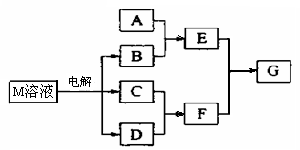
（4） 滤液E、K中溶质的主要成分是________（填化学式），写出该溶质的一种用途_______。
25．（9分）已知物质M由X、Y两种短周期且同周期元素组成，X原子的最外层电子数是最内层电子数的一半，Y元素最高正价与它的负价代数和为6。M与其他物质的转化关系如下（部分产物已略去）：
（1）已知元素Z与Y是最外层电子数相同的短周期元素，那么Z与Y分别与氢形成的氢化物中沸点较高的是 （填化学式），原因是 ；
（2）若A是一种常见的酸性氧化物，且可用于制造玻璃，则E溶液与F反应的离子方程式是 ；
（3）若A是与X、Y同周期元素的一种常见金属单质，且A与B溶液能够反应，则其化学方程式是 ；
（4）若A是一种常见的化肥，式量为79，且E与F生成G时有白烟产生，则G的电子式是
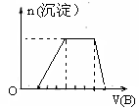
（5）若A是一种溶液，只可能含有H⁺、NH₄⁺、Mg²⁺、Fe³⁺、Al³⁺、CO₃²⁻、SO₄²⁻中的某些离子，当向该溶液中加入B溶液时发现生成沉淀的物质的量随B溶液的体积变化如图所示，由此可知，该溶液中肯定含有的离子是 。物质的量浓度之比为 。
26．（8分）浙江省宁波市金田电解铜厂，在电解铜的阳极泥中含有3~14%X元素，其余为稀有金属及贵金属。X和硫同主族，人体缺少X就会得“克山病”，X也是制光电池的一种原料。从阳极泥中提取X的流程如下：
①443~573K
焙烧
②进一步加热

到773~873K
通入水中
H₂XO₃与H₂SO₃

或SO₂发生反应
混有浓硫酸的阳极泥
生成XO₂、SO₂等物质
XO₂、SO₂等挥发
H₂XO₃、H₂SO₃及SO₂
生成X↓
（1）X的元素符号是________ X的原子结构示意图
（2）阳极泥中X以X单质、Ag₂X、Cu₂X等型体存在，则①中X单质与浓硫酸的反应方程式为 ，Cu₂X与浓硫酸的反应方程式为_______________________。
（3）H₂XO₃ 与SO₂的反应方程式为__________________________________________________________
六、（本题包括1小题，共8分）
27．(8分)钴(Co）化合物对化学键的研究起着重要的作用.为测定化合物[Co(NH₃)_{x}Cl_{y}]Cl_{z}的组成，进行如下实验：
①称取样品0.5010g，加入过量的NaOH溶液，煮沸，蒸出所有的氨，冷却，得到A。产生的氨用50.00mL 0.5000mol·L⁻¹的盐酸完全吸收并用蒸馏水定容至100mL，得溶液B。取B溶液20.00mL，用0.1000 mol·L⁻¹NaOH滴定，消耗NaOH溶液30.00 mL。
②向A中加入过量KI固体，振荡，用盐酸酸化后置于暗处，发生反应：Co^{m+}+I⁻→Co²⁺+I₂（未配平）。反应完成后，加蒸馏水稀释，用Na₂S₂O₃溶液滴定析出的I₂，消耗0.1000mol·L⁻¹ Na₂S₂O₃溶液20.00mL。反应方程式为：I₂+2 Na₂S₂O₃=2NaI+Na₂S₄O₆
③另称取该物质样品0.2505g，溶于水，以0.1000mol·L⁻¹AgNO₃溶液滴定至恰好反应完全，消耗AgNO₃溶液20.00 mL，相应反应化学方程式为：
[Co(NH₃)_{x}Cl_{y}]Cl_{z} +zAgNO₃= [Co(NH₃)_{x}Cl_{y}](NO₃) _{z}+zAgCl↓
（1）求[Co(NH₃)_{x}Cl_{y}]Cl_{z}中氮元素的质量分数。
（2）写出该钴化合物的化学式。（提示：钴和铁在周期表中属同一族）
宁波市2011年高一化学竞赛答题卷
题号 | 一 | 二 | 三 | 四 | 五 | 六 | 总分
得分
得分 | 评卷人

一、选择题(本题包括10小题，每小题2分，共20分。每小题只有一个选项符合题意。)
题号 | 1 | 2 | 3 | 4 | 5 | 6 | 7 | 8 | 9 | 10
答案
二、选择题(本题包括8小题，每小题3分，共24分。每小题可能有1或2个选项符合题意)
得分 | 评卷人

题号 | 11 | 12 | 13 | 14 | 15 | 16 | 17 | 18
答案
三、(本题包括2小题，共22分)
19．（8分）（1）①
得分 | 评卷人

②
③
（2）① ②
③ ④
⑤
20．（14分）（1）① ②

（2）① ② ③ ；
；
四、(本题包括3小题，共24分)
21．（4分）现象： ；方法
得分 | 评卷人

22．（8分）（1）
（2）
（3）
；
23．（12分）（1） ； ；
（2） ；
（3）
（4）正极： ；负极：
五、(本题包括3小题，共22分)
得分 | 评卷人

24．（5分）（1）
（2）
（3） （4） ；
25．（9分）（1） ； （2）
（3） （4）
（5） ；
26．（8分）（1）_______； （2） ；

（3） ；
六、(本题包括1小题，共8分)
27．（8分）
得分 | 评卷人

宁波市2011年高一化学竞赛
参考答案与评分标准
一．选择题（本题包括10小题，每小题2分，共20分。每小题只有一个选项符合题意。）
题号 | 1 | 2 | 3 | 4 | 5 | 6 | 7 | 8 | 9 | 10
答案 | D | A | D | C | D | D | D | C | D | B
二．选择题（本题包括8小题，每小题3分，共24分。每小题可能有1或2个选项符合题意，若有2个正确选项，只选1个且正确得2分，多选、错选不得分。）
题号 | 11 | 12 | 13 | 14 | 15 | 16 | 17 | 18
答案 | AC | C | BD | B | AD | C | C | D
三．(本题包括2小题，共22分)
19．（共8分）
（1）①用指头捏紧滴管胶头排出气体，伸到液体里，放开指头 ②用玻璃棒搅拌液体
③先把试管横放，用镊子夹取锌粒放在试管口，慢慢竖直 （每空1分）
（2）吸气呼气前瓶1及溶液的质量 吸气呼气后瓶1及溶液的质量 吸气呼气后剩余气体的体积 实验时的温度 实验时的压强 （每空1分）

20．（14分）（1）①A ②取少量样品加入稀盐酸，产生气泡，说明是铁。若没有产生气泡，继续滴加KSCN溶液，若溶液变血红色，说明是Fe₃O₄ ，没有变血红色说明是FeO。
（2）① Fe₃O₄ ② FeO+COFe+CO₂ ③酒精喷灯；最后两次称量质量差小于0.1g；在排放尾气的导气管口放一盏燃着的酒精灯。（每小格2分）

四．(本题包括3小题，共24分)
21．（4分）丁达尔现象； 混合物的分离和提纯（或把金子从沙中分离出来）(每格2分)
22．（8分）（1）近100多年来，二氧化碳的排放量和地球大气层平均温度都升高了。（2分）
（2）1900～1910年，CO₂排放量在增加但温度在下降。
1980年前后，CO₂排放量在下降但温度在上升。
1950年前后，CO₂排放量在增加但温度基本不变。
1940～1970年，CO₂排放量显著增加但温度变化不大。
1930年和1910年CO₂排放量基本相同，但温度相差较大。（任写两条，2分）
（3）太阳辐射的强度；其他有温室效应的气体的排放；汽车的大量使用；火山喷发等
（任写两条，合理即可，2分）
其它影响因素不变，或者这些因素的影响被证明是可以忽略的 （2分）

23．（共12分）
(1) 叠氮化氢或叠氮酸； (2分)，直线型(2分)，[N=N=N]⁻，或[N－N=N]⁻ (2分)
(2)HN₃<HX(1分)，HN₃<HX(1分)；(3)2AgN₃=2Ag+3N₂(2分)；
(4)正极：2H⁺+2e⁻ =H₂(1分)负极：Cu—e⁻+C1⁻=CuCl(1分)；
五．(本题包括3小题，共22分)
24．（5分）
（1）Al₂O₃ + 6H＋ 2Al^{3＋} +3H₂O（1分） (2)SiO₂ + 2OH－ SiO₃^{2 －} + H₂O（1分）
(3)硫氰化钾（或硫氰酸钾、苯酚溶液等合理答案）（1分）（4）NaHCO₃（1分）；制纯碱或做发酵粉等合理答案（1分）
25．（9分）（1）HF（1分） HF分子之间存在氢键（1分）
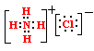
（2）SiO₃^{2－}+2H⁺=H₂SiO₃↓（1分）
（3）2Al + 2NaOH +2H₂O = 2NaAlO₂ + 3H₂↑（1分） （4） （1分）

（5）H⁺ NH4⁺ Al³⁺ SO4^{2－} （2分） 2︰3︰1︰4（2分）
26．（8分）
（1）Se （1分） 原子结构示意图（略）（1分）
(2)Se+2H₂SO₄==SeO₂+2SO₂+2H₂O（2分） Cu₂Se+6H₂SO₄=2CuSO₄+SeO₂+4SO₂+6H₂O（2分）
(3)H₂SeO₃+2SO₂+H₂O=Se+2H₂SO₄（2分）
六．(本题包括1小题，共8分)
27．（共8分）
(1)[Co(NH₃)_{x}Cl_{y}]Cl_{z}中氮元素的质量分数为27.94%（3分）
(2)该钴化合物的化学式为：[Co(NH₃)₅Cl]Cl₂（5分）

